Kneipp-Gesundheitsvisite Juni 2020
Waldbaden – eine einfache
und gesunde Sache
Musterstadt e.V.

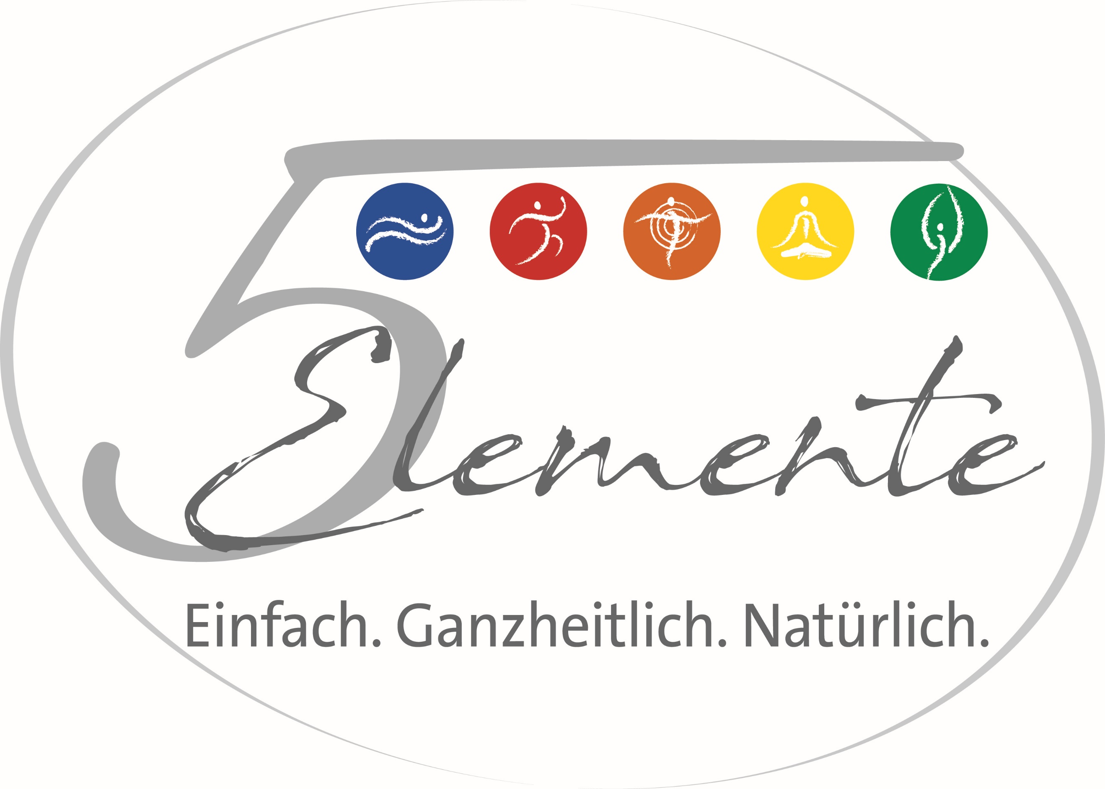

Kneipp-Bund e.V.
Adolf-Scholz-Allee 6-8
86825 Bad Wörishofen
Tel. 08247.30 02-102
Fax 08247.30 02-199
info@kneippbund.de

www.kneippbund.de www.kneippvisite.de
www.kneippakademie.de
www.kneippschule.de
www.kneippverlag.de

Dr. med. Dr. rer. nat. Bernhard Uehleke
Abt. Naturheilkunde - Charité Berlin

Seit ein paar Jahren ist das Waldbaden in den Blickpunkt gerückt, wobei Impulse und Erfahrungen aus Japan einflossen. Dort wurde Shinrin-yoku 1982 vom Ministerium für Landwirtschaft, Forst und Fischerei eingeführt und beworben. Ein tiefer, dunkler und Geräusche abschirmender Wald mit seinem weichen Boden und den besonderen Gerüchen hat etwas Faszinierendes. An japanischen Universitäten wurde ein Forschungszweig für Waldmedizin eingeführt und dadurch konnten gesundheitliche Wirkungen von Aufenthalten im Wald bestätigt werden. So wirkt ein Spaziergang im Wald entspannend, Blutdruck und Puls werden gesenkt und auch das Stresshormon Cortisol und dies im Gegensatz zu einem Spaziergang in der Stadt.

Dennoch bleibt die Frage nach dem Hauptwirkprinzip eines Spaziergangs im Wald offen. Gehen in ruhiger Umgebung hat etwas Mediatives, auch Pausen im Wald können für ungestörte Meditation, Gebete, Nachdenken genutzt werden. Das milde Waldklima der waldreichen Mittelgebirge hat die Kurortwissenschaft schon seit rund 100 Jahren dem Reizklima der Meere und dem im Hochgebirge als moderat und für viele Kurpatienten als besonders günstig eingeteilt. Der Waldluft sollte besonders viel Sauerstoff – besonders auch im „aktivierten“ Zustand des Ozons – enthalten (davon löste man sich, als das Ozon als Umweltgift in den Städten angesehen wurde), sowie die ätherischen Öle mit den Terpenen der Nadelbäume. Darüber hinaus wurden besondere elektrische Kräfte und mitunter sogar besondere „Schwingungen“ im Wald vermutet, aber nie überzeugend nachgewiesen, seien es Schallwellen oder elektromagnetische Wellen. Die ätherischen Öle der Waldluft erreichen jedoch bei Inhalation (im Gegensatz Bädern mit hochdosierten Badezusätzen) niemals pharmakologisch relevante Mengen im Blut oder den Organen, sondern können nur im Sinne einer Aromatherapie über unser Riechorgan wirken. Insofern darf man hinterfragen, ob man (als weitgehend Gesunder) für die angenehmen und gesundheitsfördernden Aufenthalte im Wald gleich einen Kurs oder einen Trainer benötigt. Vielleicht mag man lieber nach Gefühl selbst die Gehstrecke, Geschwindigkeit und Pausen bestimmen und sich seinen Lieblingswald selbst aussuchen. Man mag auch entscheiden, ob man das Handy ausschaltet. Manch einer fühlt sich im dunklen Wald nicht so wohl wie in lichten Laubwäldern; manch eine Lichtung eignet sich für ein Sonnenbad. Anderseits berichten Therapeuten, dass Übungen zur Entspannung, Meditation, Yoga, Atemtherapie bei Patienten mit psychischen Störungen besser im Wald funktionieren als im Behandlung- oder Übungsraum. Der Wasserdoktor und Kräuterpfarrer war Ende des 19. Jahrhunderts ein entschiedener Befürworter relativ zügigen Spazierengehens an „frischer Luft“ in entsprechend luftiger Kleidung. Die bunte Mischung aus Wald, Feld und Wiesen im Voralpengebiet bietet neben dem Wald auch wunderschöne Ausblicke, sogar bis auf das Alpenpanorama. Das finde ich noch schöner und beeindruckend als Naturerlebnis als „nur“ einen Wald.

